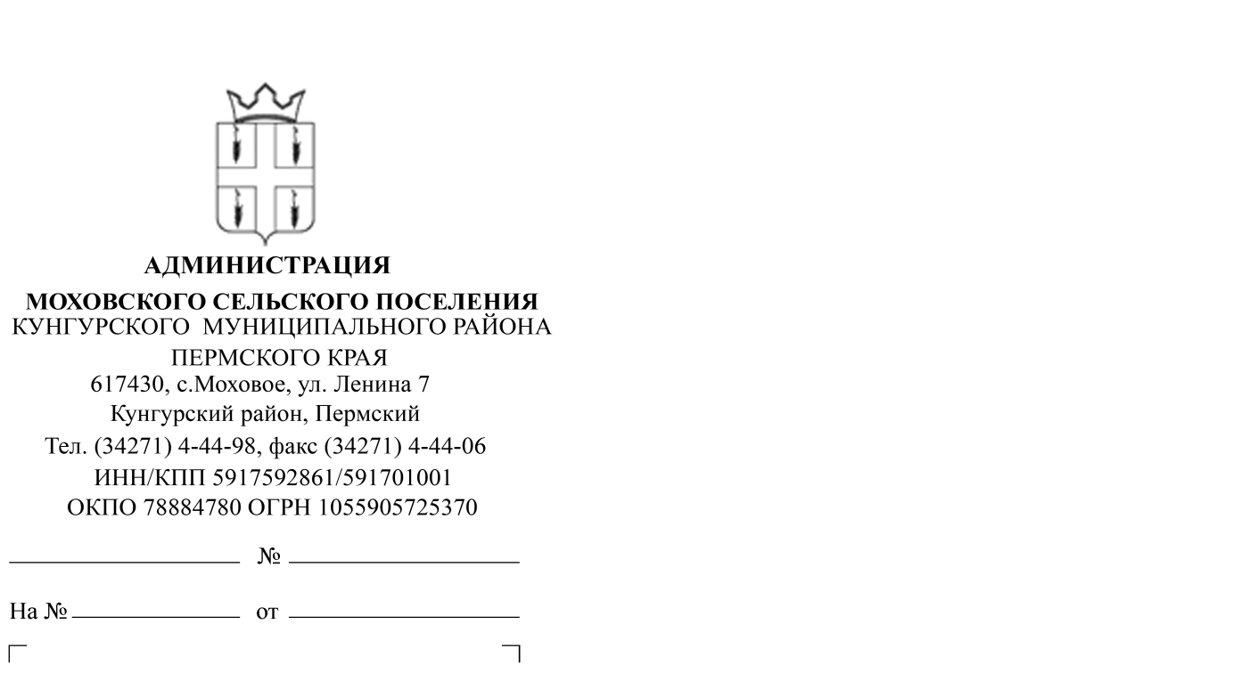
Редакция еженедельной газеты «Новости Кунгурского края»

ул. Красная, д. 15, г. Кунгур, Пермский край, 617470

О публикации извещения о проведении аукциона по предоставлению земельных участков в собственность либо аренду
Внимание, аукцион!
В соответствии со ст. 39.11 Земельного Кодекса РФ администрация Моховского сельского поселения Кунгурского муниципального района извещает население о том, что 11 ноября 2015 года в 14 часов 00 минут по местному времени в администрации Моховского сельского поселения Кунгурского муниципального района (Пермский край, Кунгурский район, с. Моховое, ул. Ленина, д. 7, каб. главы поселения) проводится открытый аукцион:
Лот № 1. Заключение договора аренды земельного участка, категория земель – земли промышленности, энергетики, транспорта, связи, радиовещания, телевидения, информатики, земли для обеспечения космической деятельности, земли обороны, безопасности и земли иного специального назначения, адрес: Пермский край, Кунгурский район, кадастровый номер 59:24:3730102:668, разрешенное использование: под производственную базу для деревообрабатывающей промышленности, площадью 3155 кв.м, предмет торгов - размер годовой арендной платы, начальный размер годовой арендной платы 6120 руб. 70 коп., сумма задатка 1224 руб. 14 коп., шаг аукциона 3% от начальной цены. Срок аренды 5 лет.
Лот № 2. Продажа в собственность земельного участка, категория земель – земли населенных пунктов, адрес: Пермский край, Кунгурский район, д. Липово, ул. Цветочная, кадастровый номер 59:24:1600101:321, разрешенное использование: для ведения личного подсобного хозяйства, площадью 981 кв.м, начальная цена – 40368 руб. 15 коп., сумма задатка 8073 руб. 63 коп., шаг аукциона 3% от начальной цены.
Лот № 3. Продажа в собственность земельного участка, категория земель – земли населенных пунктов, адрес: Пермский край, Кунгурский район, д. Поповка, кадастровый номер 59:24:1630101:947, разрешенное использование: для расширения личного подсобного хозяйства, площадью 117 кв.м, начальная цена – 5206 руб. 50 коп., сумма задатка 1041 руб. 30 коп., шаг аукциона 3% от начальной цены.
Лот № 4. Продажа в собственность земельного участка, категория земель – земли населенных пунктов, адрес: Пермский край, Кунгурский район, д. Липово, ул. Цветочная, кадастровый номер 59:24:1600101:322, разрешенное использование: для расширения личного подсобного хозяйства, площадью 200 кв.м, начальная цена: 8230 руб. 00 коп., сумма задатка 1646 руб. 00 коп., шаг аукциона 3% от начальной цены.
Лот № 5. Продажа в собственность земельного участка, категория земель – земли населенных пунктов, адрес: Пермский край, Кунгурский район, д. Поповка, ул. Цветочная кадастровый номер 59:24:1630101:953, разрешенное использование: для расширения личного подсобного хозяйства, площадью 672 кв.м, начальная цена: 29904 руб. 00 коп., сумма задатка 5980 руб. 80 коп., шаг аукциона 3% от начальной цены.
Лот № 6. Продажа в собственность земельного участка с кадастровым номером 59:24:1650101:336, категория: земли населенных пунктов, адрес: Пермский край, Кунгурский район, д. Шаква, ул. Сылвенская, разрешенное использование: для ведения личного подсобного хозяйства, площадью 546 кв.м., начальная цена 23281 руб. 44 коп., сумма задатка 4656 руб. 29 коп., шаг аукциона 3% от начальной цены.
Лот № 7. Продажа в собственность земельного участка с кадастровым номе-ром 59:24:3730102:788, категория: земли населенных пунктов, адрес: Пермский край, Кунгурский район, д. Поповка, разрешенное использование: для индивидуального жилищного строительства, площадью 1591 кв.м., начальная цена 220000 руб. 00 коп., сумма задатка 44 000 руб. 00 коп., шаг аукциона 3% от начальной цены.
Лот № 8. Продажа в собственность земельного участка с кадастровым номе-ром 59:24:3730102:820, категория: земли населенных пунктов, адрес: Пермский край, Кунгурский район, д. Поповка, разрешенное использование: для индивидуального жилищного строительства, площадью 1488 кв.м., начальная цена 258000 руб. 00 коп., сумма задатка 51600 руб. 00 коп., шаг аукциона 3% от начальной цены.
Лот № 9. Продажа в собственность земельного участка с кадастровым номером 59:24:3730102:821, категория: земли населенных пунктов, адрес: Пермский край, Кунгурский район, д. Поповка, разрешенное использование: для индивидуального жилищного строительства, площадью 1495 кв.м., начальная цена 259000 руб. 00 коп., сумма задатка 51 800 руб. 00 коп., шаг аукциона 3% от начальной цены.
Реквизиты для перечисления задатка:
«УФ и НП Кунгурского муниципального района (Администрация Моховского сельского поселения, лицевой счет 0591019702)» р/с 40302810700005000037 в Отделение Пермь г. Пермь, БИК 045773001, ИНН 5917592861, КПП 591701001, ОКТМО 57630438, КБК 910 000 000 000 000 00 140, назначение платежа: задаток на участие в аукционе по продаже земельных участков, находящихся в государственной или муниципальной собственности, либо аукционе на заключения договора аренды земельных участков, находящихся в государственной или муниципальной собственности.
Данное сообщение является публичной офертой для заключения договора о задатке в соответствии со статьей 437 Гражданского кодекса Российской Федерации, а подача претендентом заявки и перечисление задатка являются акцептом такой оферты, после чего договор о задатке считается заключенным в письменной форме.
Для участия в аукционе необходимо предъявить:
для физических лиц – заявку на участие в аукционе с указанием реквизитов счета для возврата задатка, копию документов, удостоверяющих личность, документы, подтверждающие внесение задатка;
для юридических лиц – заявку на участие в аукционе с указанием реквизитов счета для возврата задатка, заверенные копии учредительных документов, документ, содержащий сведения о доле Российской Федерации, субъекта Российской Федерации или муниципального образования в уставном капитале юридического лица (реестр владельцев акций либо выписка из него или заверенное печатью юридического лица и подписанное его руководителем письмо), документ, который подтверждает полномочия руководителя юридического лица на осуществление действий от имени юридического лица (копия решения о назначении этого лица или о его избрании) и в соответствии с которым руководитель юридического лица обладает правом действовать от имени юридического лица без доверенности.
В случае, если от имени заявителя действует его представитель по доверенности, к заявке должна быть приложена доверенность на осуществление действий от имени заявителя, оформленная в установленном порядке, или нотариально заверенная копия такой доверенности.
В случае, если доверенность на осуществление действий от имени претендента подписана лицом, уполномоченным руководителем юридического лица, заявка должна содержать также документ, подтверждающий полномочия этого лица.
Все листы документов должны быть прошиты, пронумерованы, скреплены печатью заявителя (для юридического лица) и подписаны заявителем или его представителем.
Заявки на участие в аукционе принимаются с 07 октября 2015 года по 05 ноября 2015 года до 17 часов 00 минут по местному времени, по адресу: Пермский край, Кунгурский район, с. Моховое, ул. Ленина, д. 7, 2 этаж, кабинет ведущего специалиста по имуществу, землеустройству и градостроительству.
Заявки принимаются в рабочее время:
Понедельник-пятница: с 8.00 до 17.00 часов, обед: с 12.00 до 13.00 ч.
Победителем аукциона признается участник, предложивший наиболее высокую цену за предмет торгов. Победитель аукциона обязан в срок, установленный действующим законодательством, после аукциона уплатить полную стоимость (годовую арендную плату) земельного участка.
В день проведения аукциона победитель и организатор торгов подписывают протокол о результатах торгов. Договор купли-продажи или договор аренды земельного участка заключается в сроки, установленные действующим законодательством по адресу: Пермский край, Кунгурский район, с. Моховое, ул. Ленина, д. 7. С проектами договоров аренды и купли - продажи земельных участков можно ознакомиться на официальных сайтах: www.torgi. gov.ru, www.kungur.permarea.ru/mohovskoe, и по адресу: Пермский край, Кунгурский район, с. Моховое, ул. Ленина, д. 7. При уклонении (отказе) победителя аукциона от заключения в установленный срок договора купли-продажи (аренды) задаток ему не возвращается, а победитель утрачивает право на заключение указанного договора.
Подробную информацию и пакет документации по проведению аукциона можно получить по адресу: Пермский край, Кунгурский район, с. Моховое, ул. Ленина, д. 7, тел. тел. 8 (34271) 4-45-13, адрес электронной почты: mochovoe@mail.ru.
Кроме того, информация по проведению аукциона доступна на сайтах: www.torgi. gov.ru, www.kungur.permarea.ru/mohovskoe.

Приложение 2

В соответствии со ст. 39.6, 39.18 Земельного Кодекса РФ, Законом Пермского края от 07 октября 2011 года № 837-ПК «О порядках определения цены продажи земельных участков, находящихся в собственности пермского края или государственная собственность на которые не разграничена, без проведения торгов, а также размера платы за увеличение площади земельных участков, находящихся в частной собственности, в результате перераспределения таких земельных участков и земельных участков, находящихся в собственности пермского края, земель или земельных участков, государственная собственность на которые не разграничена», администрация Моховского сельского поселения Кунгурского муниципального района (адрес: Пермский край, Кунгурский район, с. Моховое, ул. Лени-на, д. 7, 2 этаж, кабинет ведущего специалиста по имуществу, землеустройству и градостроительству, приемные дни для ознакомления с материалами и подачи заявлений: понедельник, вторник, четверг, с 8:00 часов до 17:00 часов, обед с 12:00 до 13:00 часов) извещает население о предстоящем предоставлении земельных участков:
- с кадастровым № 59:24:1590101:197, адрес: Пермский край, Кунгурский район, д. Кисели, категория: земли населенных пунктов, разрешенное использование: для ведения личного подсобного хозяйства, площадью 1500 кв.м., в собственность;
- с кадастровым № 59:24:1590101:200, адрес: Пермский край, Кунгурский район, д. Кисели, ул. Полевая, категория: земли населенных пунктов, разрешенное использование: для ведения личного подсобного хозяйства, площадью 1500 кв.м., в собственность;
- с кадастровым № 59:24:1590101:201, адрес: Пермский край, Кунгурский район, д. Кисели, категория: земли населенных пунктов, разрешенное использование: для ведения личного подсобного хозяйства, площадью 2086 кв.м., в собственность;
- с кадастровым № 59:24:1590101:202, адрес: Пермский край, Кунгурский район, д. Кисели, категория: земли населенных пунктов, разрешенное использование: для ведения личного подсобного хозяйства, площадью 2000 кв.м., в собственность;
- с кадастровым № 59:24:3730102:824, адрес: Пермский край, Кунгурский район, д. Поповка, категория: земли населенных пунктов, разрешенное использование: для индивидуального жилищного строительства, площадью 2150 кв.м., в собственность.
Граждане или крестьянские (фермерские) хозяйства, заинтересованные в предоставлении земельного участка, в течение тридцати дней соответственно со дня опубликования и размещения извещения могут подавать заявления о намерении участвовать в аукционе по продаже такого земельного участка.

